【基础实验】
激光多普勒测振实验（Acos）
声音、光和无线电波等发射源与观测者以一定速度相对运动时，观测者所收到的振动频率与发射源所发出的频率不同的现象称为多普勒效应。根据多普勒频移量与相对速度的对应关系，可以换算得到相对速度。
【实验目的】
- 正确基于光学平板调试光路，获得干涉信号。
- 学会使用Labview控制采集卡采集模拟信号。
- 掌握激光测振实验基本原理、实验方法以及相关的数据处理。
【实验仪器】
HeNe激光器（632.8nm）、光电探测器、平面镜、3dB分光棱镜、支撑套件、振动源（小喇叭）、数据采集卡、计算机。
【实验原理】
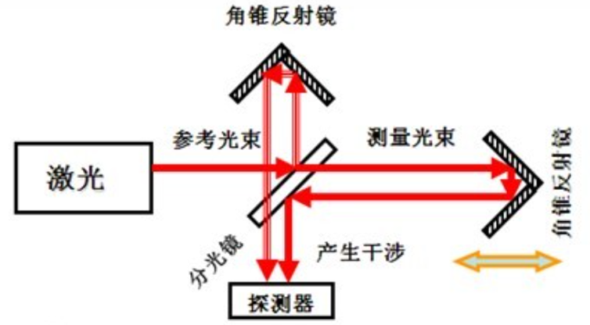
图1 激光测振原理
图1所示迈克尔逊干涉仪中，假设振动反射镜引起的光相位变化量为s(t)，则光电探测器输出的信号可表示为：
（1）
$$I=I_{M}+I_{R}+2k\sqrt{I_{M}I_{R}}cos\left[s\left(t\right)+∆∅\right]$$
其中$I_{M}+I_{R}$为不考虑干涉效果时的直流量，$k为干涉效率，∆∅$为无振动时干涉仪两臂的相位差。此时，信号中由振动引起的交流量为：
$I_{AC}=2k\sqrt{I_{M}I_{R}}cos\left[s\left(t\right)+∆∅\right]$ （2）
$cos\left[s\left(t\right)+∆∅\right]$=$I_{AC}/2k\sqrt{I_{M}I_{R}}$ （3）
注意，由于反余弦函数的有限值域特征，通常情况下不能通过反余弦运算直接获得真实的$s\left(t\right)+∆∅$。实际上，仅当时变的$s\left(t\right)+∆∅$不跨越图2中的红线时（相位信号始终处于红线上方或下方），可以通过简单的反余弦运算得到$s\left(t\right)+∆∅$。需要注意的是，以上条件需要系统同时满足两点：
- $∆∅≈π/2或3π/2$
- $s\left(t\right)<π/2$
即系统工作于图2的C点或D点附近。
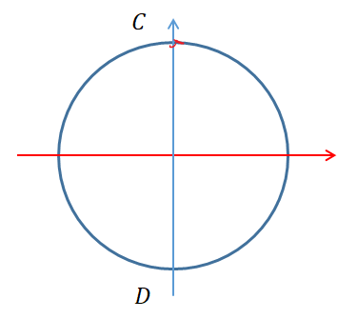
图2 $s\left(t\right)+∆∅$相位限制示意图
在精密的激光测振系统中，可以通过建立反馈回路将系统稳定于C点或D点附近，但本实验中以开路方式工作，因此$∆∅$将受环境的影响做较缓慢的漂移（相对高频的振动）。因此，在确保振动量很小的情况下，仅可在部分时段内采集到良好的振动信号。
附注：当施加的振动信号$s\left(t\right)=Ccos(ω_{0}t)$时，交流信号可表示为：
$$I_{AC}=2\sqrt{I_{M}I_{R}}cos\left[s\left(t\right)+∆∅+Ccos(ω_{0}t)\right]$$
$=$ $2\sqrt{I_{M}I_{R}}\{cos\left[s\left(t\right)+∆∅][J_{0}\left(C\right)+2\sum_{1}^{∞}{{\left(-1\right)}^{n}J_{2n}\left(C\right)\cos\left(2nω_{0}t\right)}\right]$ -
$sin\left[s\left(t\right)+∆∅][2\sum_{1}^{∞}{{\left(-1\right)}^{n}J_{2n-1}\left(C\right)\cos\left((2n-1)ω_{0}t\right)}\right]$} （4）
【实验内容】
注：黑体部分为课后完成内容。
- 打开激光器及探测器电源；
- 连接数据采集卡与计算机、数据采集卡与探测器；
- 播放单声道音频，找出左右声道与干涉仪两臂对应关系；
- 打开Labview程序labview_display_Cset_record.vi，确认数据采集卡参数为采样率50000 Hz，采样长度10000点，采集到的数据可通过右击线条导出保存；
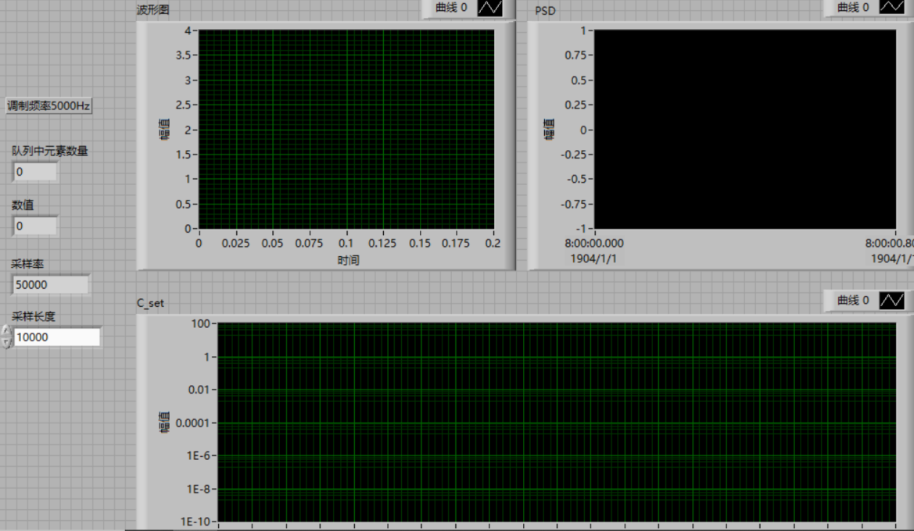
- 依据激光多普勒测振原理及图3所示迈克尔逊干涉仪实验装置，将系统所需光学器件集成到光学平板中。集成过程中需注意：
- 激光束平行于光学平板；
- 激光束通过各器件中轴线高度；
- 为防止返回光导致激光器不稳定，反射光点应略偏离激光器出光口
- 激光器光强较大，完全照射探测器时将导致饱和，最终光点需有所偏离，确保探测器输出在1-3伏之间，并使两路尽量相等；
- 在满足以上条件下，尽量获取最佳干涉效率；
- 注意：由于粘接反射镜稳定性较差，建议每10分钟重新观测干涉情况，若效率下降，可重新微调，一轮数据采集工作应尽可能在同一光学状态下完成。
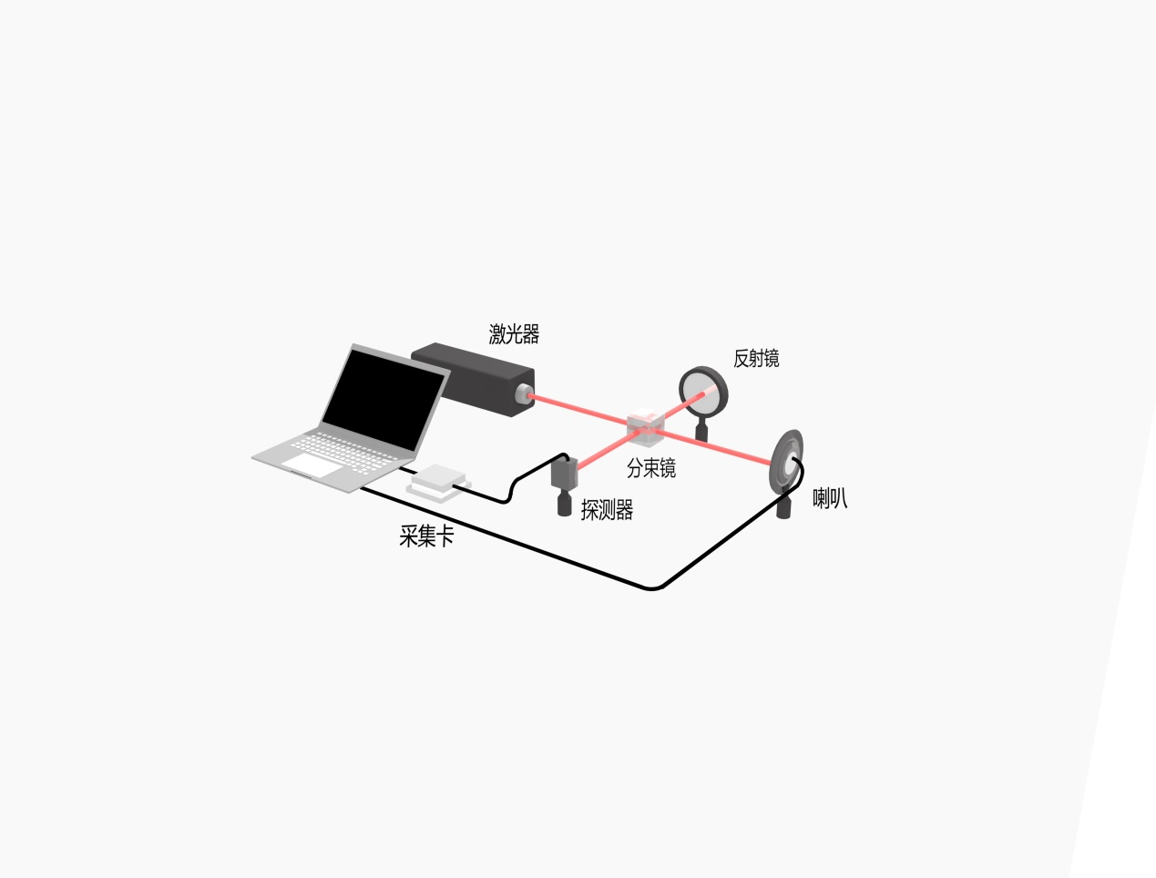
图3 激光测振系统基础实验结构图
- 分别遮挡两臂，记录另一臂光强；敲击桌面引起较大振动，记录信号抖动振幅，根据式（1）计算干涉效率以及式（3）中的分母部分。
- 施加某一幅度单频（频率500Hz至5KHz之间）信号，记录所加信号频率，保存10组测量曲线并做傅里叶分析获取基频$\cos\left(ω_{0}t\right)$与$二倍频cos\left(2ω_{0}t\right)$信号功率，做表格（表1）与散点图（（图4）），分析信号特征并给出可能的变化原因。
- 根据信号波形调整单频幅度，使其尽量满足$s\left(t\right)<π/2$条件并保存5组数据，运行反余弦算法得到振动信号。给出采集到的原始波形（图5-1）以及计算得到的振动波形（图5-2），同时对计算得到的振动信号做傅里叶分析并在功率谱图（纵轴对数显示，图5-3~7）上标注信号峰的信噪比以及二次谐波相对功率(dBc)。
- 播放录制的音频，根据信号波形调整音频幅度，使其尽量满足$s\left(t\right)<π/2$条件。确认采样率50000 Hz，采样长度1000000点，保存1组（可多采集几组后挑选较好的）信号并采用反余弦算法得到振动信号。
- 综合以上，生成基础实验报告（可根据需要自行增加分析图表及其他相关内容），附所有使用的代码及音频文件（包括原始及解算值）。

部分实验数据处理格式及范例：
基频功率（1-5）
二倍频功率（1-5）
基频功率（6-10）
二倍频功率（6-10）
表1 基频与二倍频关系

图4 单频信号基频二倍频幅度散点图（表1数据）--略 可参考图5-1
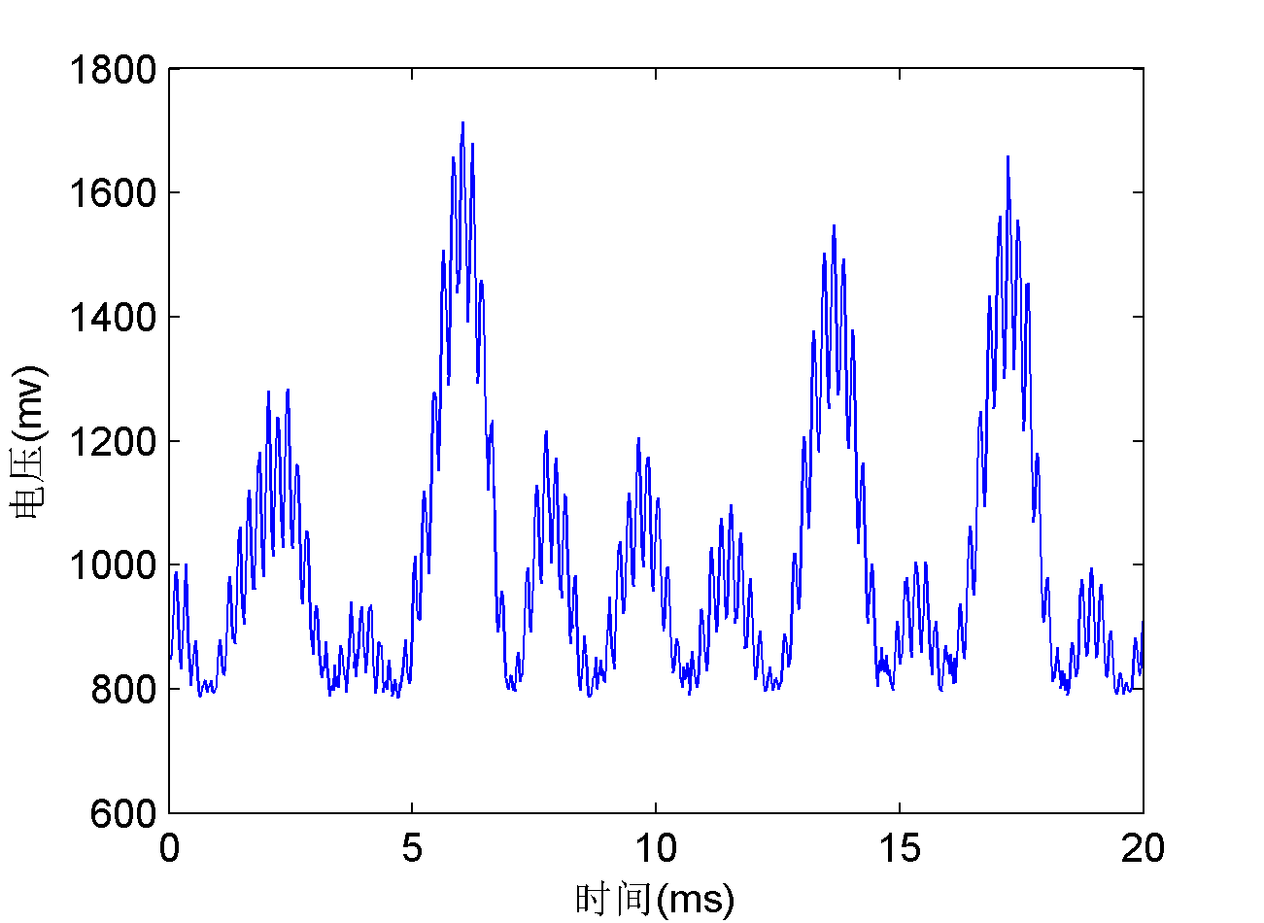
图5-1 小信号探测器输出原始波形
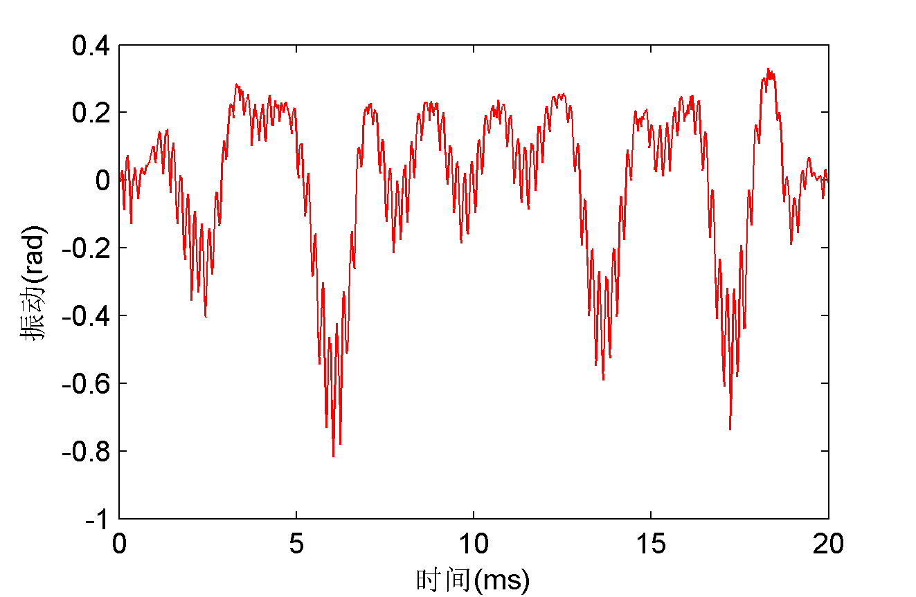
图5-2 小信号计算值
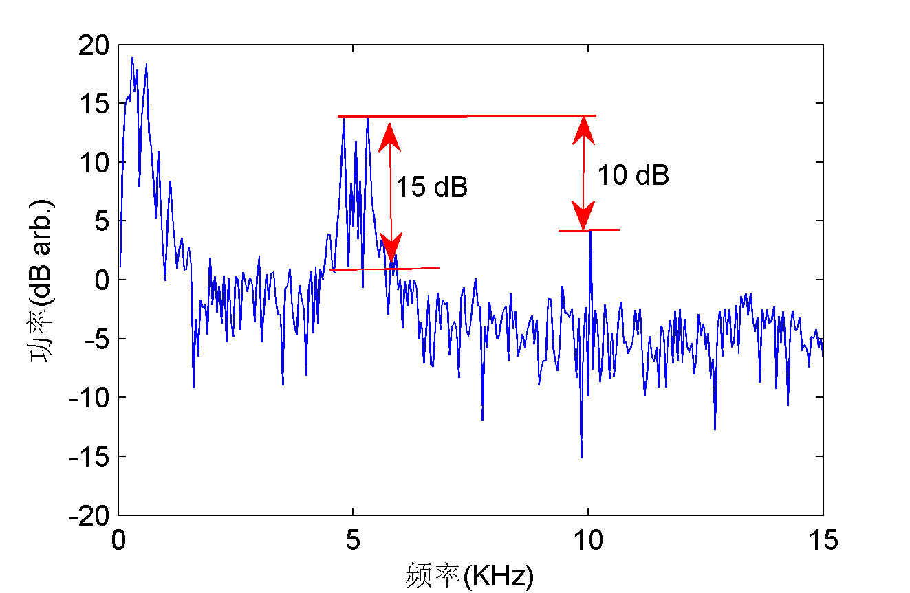
图5-3 小信号基频信噪比及二次谐波相对功率
【注意事项】
1. 不要用眼睛直视激光器，以免对眼睛造成的损伤。
2. 确保反射光偏离激光出口引起激光不稳定。
【思考题】
- 若反射光到达激光器出口，有无其他办法抑制其对激光器的干扰？
- 如何确认$J_{1}\left(C\right)=J_{2}\left(C\right)？$

附：matlab所绘图片导出方式
1、文件-导出设置
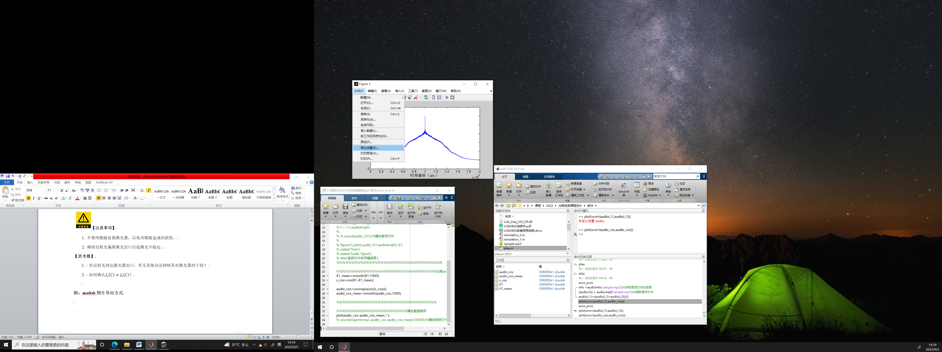
2、渲染-分辨率300或600-导出
